Proiectul didactic al lecției
Disciplina: Matematică
Clasa: a XI-a, profil Uman
Unitatea de conținut: Perpendicularitatea în spațiu
Numărul lecției în unitatea de conținut (conform proiectării didactice de lungă durată): 5/29
Durata lecției: 45 de minute
Subiectul lecției: Dreapta perpendiculară pe plan, criteriu
Unități de competență:
- Recunoașterea și descrierea pozițiilor relative ale punctelor, ale dreptelor, ale figurilor în plan și spațiu, ale planelor în spațiu, în contextul relației de perpendicularitate în spațiu, în situații reale și/sau modelate.
- Identificarea și utilizarea terminologiei și a notațiilor specifice relației de perpendicularitate în spațiu în diverse contexte.
- Reprezentarea în plan a unor configurații geometrice plane și/sau spațiale în contextul relației de perpendicularitate în spațiu.
- Utilizarea proprietăților și a criteriilor de perpendicularitate a dreptelor, a dreptelor și planelor, a planelor în rezolvarea problemelor, în situații reale și/sau modelate.
- Calcularea lungimilor de segmente și a măsurilor de unghiuri în plan și spațiu (unghiul dintre două drepte, unghiul dintre o dreaptă și un plan, unghiul dintre două plane, unghiul diedru), în situații reale și/sau modelate.
Obiectivele lecției:La finele lecției, elevii vor fi capabili:
O.1. – să descrie şi să explice noțiunea de dreaptă perpendiculară în plan, criteriu;
O.2. – să reprezinte geometric dreapta perpendiculară în plan, criteriu;
O.3. – să rezolve probleme/ situații-problemă utilizând noțiunile însușite la lecție;
O.4. – să coopereze în calitate de membru al unui grup.

Tipul lecției: lecție de formare a capacităților de înțelegere a cunoștințelor
Tehnologii didactice:
- Forme: frontal, în perechi, individual.
- Metode: algoritmizarea, problematizarea, metoda lucrului cu manualul.
- Mijloace de învățământ:
- Ion Achiri, Petru Efros, Valentin Garit, Nicolae Prodan, Manual clasa XI
- Computerul;
- Proiectorul;
- Fișa cu probleme, posterul cu sarcini.
Evaluarea: formativă, evaluare orală și în scris, reciprocă; produse: problemă rezolvată, răspuns oral, exercițiu rezolvat, poster completat.
Bibliografie

      - Matematica.Curriculum pentru claselea X-a–aXII-a.Ch.,2020
https://mecc.gov.md/sites/default/files/matematica_liceu_ro.pdf
      - Ion Achiri, Petru Efros, Valentin Garit, Nicolae Prodan, Manual clasa XI matematică,2020
      - Fișa de întărire a noilor cunoștințe (Anexa nr. 1)
      - Fișa de consolidare a lecției (Anexa nr. 2)

Scenariul lecției
Etapele activității didactice | Obiective | Demersul acțional al lecției | Timp  (în minute) | Tehnologia realizării  (Metodă/Formă deactivitate/Resurse)
Evocare | O1  O2 | - Momentul organizatoric. Captarea inițială a atenției elevilor;  Profesorul propune întrebări către elevi utilizând metoda „Sparge gheața”:  Întrebarea 1:  Care este criteriul principal pentru ca o dreaptă să fie perpendiculară pe un plan?  Răspuns:  O dreaptă este perpendiculară pe un plan dacă este perpendiculară pe două drepte care sunt perpendiculare între ele și aparțin planului respectiv.  Întrebarea 2:  Cum putem verifica dacă o dreaptă este perpendiculară pe un plan folosind un sistem de coordonate?  Răspuns:  Verificăm dacă vectorul director al dreptei este perpendicular pe vectorii normali ai planului. Adică, produsul scalar dintre vectorul director și vectorul normal al planului trebuie să fie zero.  Întrebarea 3:  Dacă o dreaptă este perpendiculară pe un plan, ce se întâmplă cu unghiul dintre dreapta și plan?  Răspuns:  Unghiul dintre dreapta și plan este de 90 de grade.  Descoperirea motto-ului„Profită de prezent căci el este o şansă către viitor ”  Verificarea temei de acasă  Profesorul invită elevii pregătiți pentru prezentarea postirilor | 5’  5’  5’ | Activitate formativă
Realizarea sensului | O2  O3 | Prezintă subiectul lecției [1, pag.250] Prezintă obiectivele lecției. Ghidează deducerea definiției de dreptei perpendiculare în plan, criteriu [1, pag. 249-250]. În baza materialului prezentat, profesorul prezintă elevilor repartizați în 5 grupuri, fișe de lucru  Anexa nr. 1 | 5’  10’ | formativă,  evaluare independentă
Reflecție | O2  O3  O4 | Prezentarea rezultatelor fiselor de lucru  Pentru o sinteză spre finele orei propun să realizeze sarcinile fișei din Anexa nr. 2  Profesorul notează cei mai activi elevi, după care elevii sunt rugați să facă o evaluare a termenilor însușite, să expună păreri referitor cum a fost organizat ora și ce cunoștințe a dobândit.  Tema pentru acasă . De realizat :  Dreapta suport a segmentului AB cu lungimea de 5 cm este perpendiculară pe planul α . Segmentul AB intersectează planul α în punctul C. În planul α se ia un punct D, astfel încât AD = 3 cm, BD = 4 cm. Să se determine lungimea segmentului CD.  La dorință de realizat poster pe tematica Dreapta perpendiculară pe plan, criteriu în viața cotidiană. | 5’  5’  3’  2’ | formativă,  evaluare independent  evaluare independent

ANEXE
Anexa nr. 1
Echipa I
Completați :
Dreapta perpendiculară pe orice dreaptă dintr-un plan se numeşte___________________________________
Descrie și argumentează:
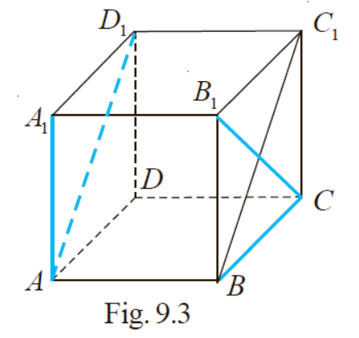
Argumentați relația: 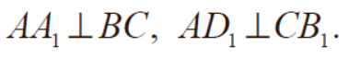

Echipa II
Completați:
În acest caz, se mai spune că planul este perpendicular _________________________________
Descrie și argumentează:
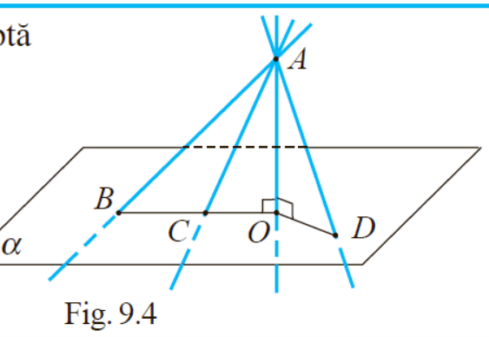

Echipa III
Completați
Dreapta care nu este perpendiculară pe plan şi nu este paralelă cu el se numeşte_______________________________
Descrie și argumentează:
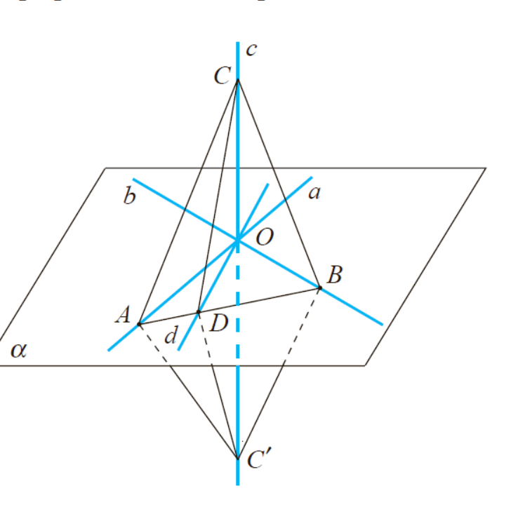
Echipa IV
Completați
Dacă o dreaptă este perpendiculară pe două drepte concurente situate într-un plan, atunci dreapta este perpendicular________________
Descrie și argumentează:
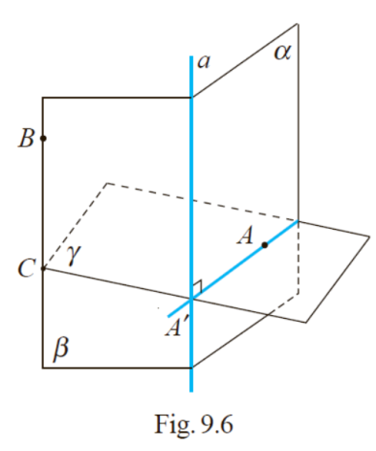
Echipa V
Completați
Prin orice punct al unei drepte trece un unic plan perpendicular pe această ______________________________
Descrie și argumentează:
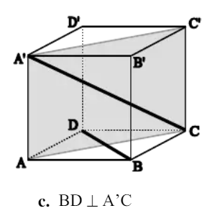

Anexa nr. 2
- Dați exemple de dreaptă perpendiculară în plan
- Expuneți teorema unu a dreptei perpendiculare în plan
- Expuneți teorema 2 a dreptei în plan
- Ilustrați geometric teorema 1 a dreptei perpendiculare în plan
- Descrieți și argumentați următorul caz:
